Информационное сообщение
о продаже посредством публичного предложения
объектов недвижимого и движимого имущества,
расположенных по адресу: ХМАО-Югра
(Октябрьский р-н, с. Перегребное)
имущество продается отдельными лотами

- Наименование конкурентной процедуры: открытый аукцион с повышением начальной цены, проводимый в электронной форме на электронной торговой площадке ООО ЭТП ГПБ.
- Сведения о продавце (собственнике) имущества: ООО «Газпром трансгаз Югорск».
Контактные данные:
Новикова Эльмира Раисовна,
тел.: +7(34675)2-23-07, +7 9270881535,
эл.адрес: ER.Novikova@ttg.gazprom.ru.
Все замечания и предложения по процедуре проведения настоящих торгов просим сообщать в ПАО «Газпром», адрес электронной почты: inf@adm.gazprom.ru.
- Организатор конкурентной процедуры: Общество с ограниченной ответственностью «Электронная торговая площадка ГПБ» (ООО ЭТП ГПБ), г. Москва, ул. Миклухо-Маклая, д.40, подвал, помещение I, ком 25.
Контактные лица:
Гладыревская Екатерина Владимировна,
тел.: 8 (495) 276-00-51, доб.423,
эл.адрес: e.gladyrevskaya@etpgpb.ru;
Лысенин Владимир Сергеевич,
тел.: 8 (495) 276-00-51, доб.421,
эл.адрес: v.lysenin@etpgpb.ru
- Дата проведения конкурентной процедуры: «26» июня 2024 года в 12:00 (МСК).
- Дата и время начала приема заявок: «24» мая 2024 года в 12:00 (МСК).
- Дата и время окончания приёма заявок: «24» июня 2024 года в 18:00 (МСК).
- Дата рассмотрения заявок и допуск участников: «25» июня 2024 года, с 10:00 до 18:00 (МСК).
- Извещение о конкурентной процедуре размещается в сети Интернет на сайте ООО ЭТП ГПБ, https://etpgpb.ru/
- Предмет конкурентной процедуры в электронной форме (реализация отдельными лотами):

Лот №1: продажа Здания пекарни (кадастровый номер 86:07:0102004:4704), инв.№№ 10600000_0238, 10600000_0316, для изготовления хлебобулочных изделий общей площадью 124 кв.м., основной площадью 81,6 кв.м., этажность – 1, подз. этажность - нет.

Адрес объекта: Ханты-Мансийский автономный округ – Югра, Октябрьский р-н, с. Перегребное, ул. Советская, д.21.

Имущество расположено на земельном участке, общей площадью 665 кв. м. Земельный участок находится в аренде у ООО «Газпром трансгаз Югорск» до 21.02.2033 на основании договора аренды № 73 от 31.07.2009 г.

Техническая характеристика объекта: отдельно стоящее здание, этажность 1; площадь по наружному обмеру 147,6 кв.м, длина 12,1 м, ширина12,2 м, высота 2,7 м, объем 399 м3. Площадь по внутреннему обмеру 124 кв.м, основная площадь 81,6 кв.м. Фундамент железобетонные блоки, стены металлические щитовые, крыша - железо, в наличии отопление, водопровод, канализация, электроосвещение. Оборудование Хлебопекарная печь - 2 шт. Мощность 68 кВт/380В-120А, производительность 2-х печей - 2 т. Быстроходная тестомесильная машина типа GYD-125/2, Моечная машина типа МС-135, мощность 55 кВт/380В-25А.

Ограничения:
Объект расположен в границах зоны минимальных расстояний до объекта Единой системы газоснабжения «Газопровод-отвод и ГРС с. Перегребное», реестровый номер зоны 86:07-6.2319.
В зоне минимальных расстояний объектов системы газоснабжения, без согласования с организацией – собственником системы газоснабжения или уполномоченной ею организацией запрещено строить какие бы то ни было здания, строения, сооружения. Здания, строения и сооружения, построенные ближе установленных строительными нормами и правилами минимальных расстояний до объектов систем газоснабжения, подлежат сносу за счет средств юридических и физический лиц, допустивших нарушения. Вмешательство в работу объектов систем газоснабжения не уполномоченных на то юридических и физический лиц запрещается. Владельцы земельных участков не имеют права препятствовать организации – собственнику системы газоснабжения или уполномоченной ею организацией в выполнении ими работ по обслуживанию и ремонту объектов системы газоснабжения, ликвидации последствий возникших на них аварий, катастроф, и иные действия согласно Федеральному закону от 31.03.1999 № 69-ФЗ «О газоснабжении в Российской Федерации».

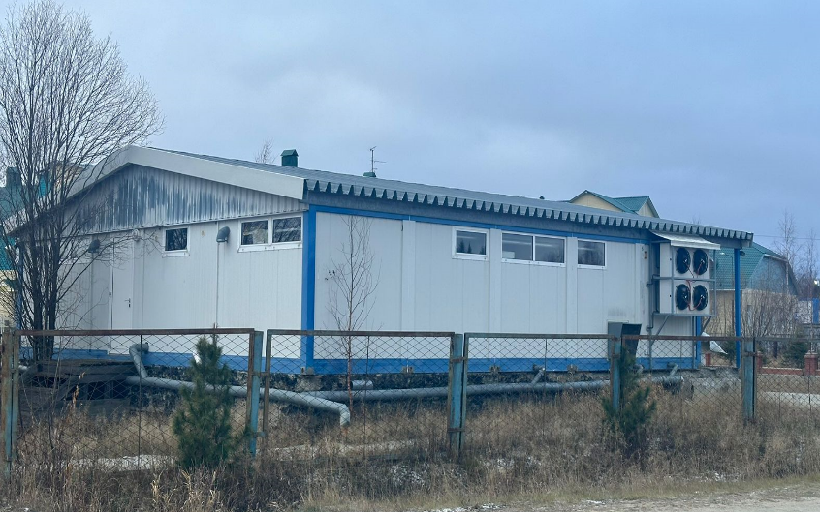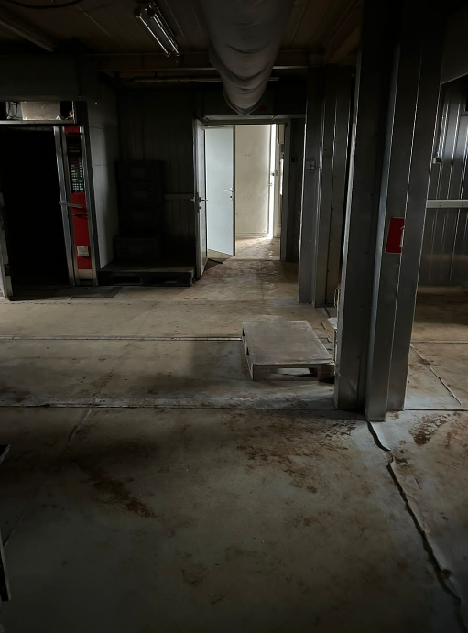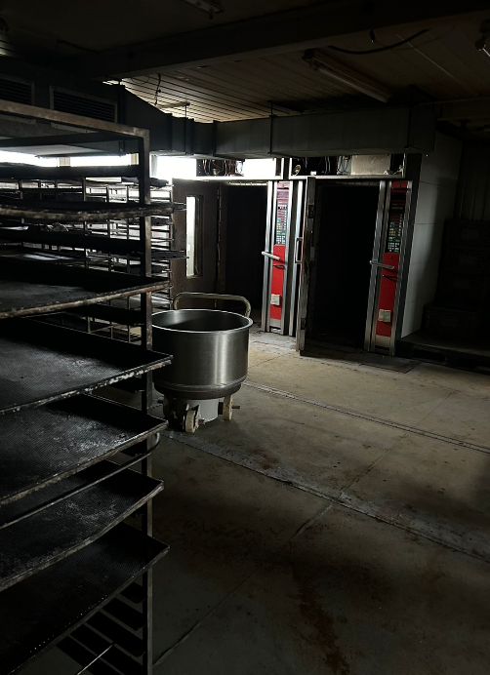

Начальная цена лота без учета НДС №1: | 758 333 руб. 33 коп.
Сумма НДС: | 151 666 руб. 67 коп.
Начальная цена лота с учетом НДС: | 910 000 руб. 00 коп.

Лот №2: продажа Здания холодного склада ОРСа, инв.№10600000_0223, нежилое строение, общей площадью 594,7 кв.м., этажность – 1, адрес объекта: Ханты—Мансийский автономный округ-Югра, Октябрьский р-н, с. п. Перегребное. Кадастровый номер 86:07:0102004:4346.
Имущество расположено на земельном участке, общей площадью 489 кв. м. Земельный участок находится в аренде у ООО «Газпром трансгаз Югорск» до 14.08.2033 года на основании договора аренды № 44 от 17.07.2009 г.
Технические характеристики: одноэтажное здание, отдельно стоящее здание. Площадь - 630,6м2, Длина - 36,24м. Ширина - 17,4м. Высота - 3,4/8,6 м. Фундаменты - бетонные, стены - бетонные, металлические, кровля- металлические.
Обременения отсутствуют.
Начальная цена лота без учета НДС №2: | 775 000 руб. 00 коп.
Сумма НДС: | 155 000 руб. 00 коп.
Начальная цена лота с учетом НДС: | 930 000 руб. 00 коп.
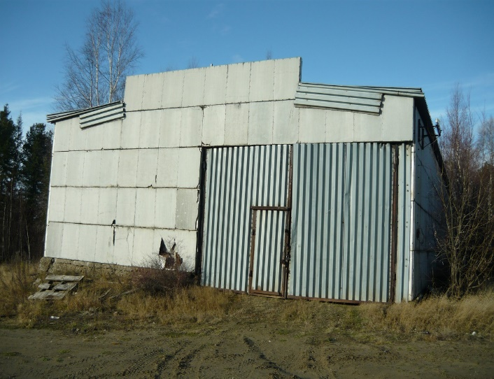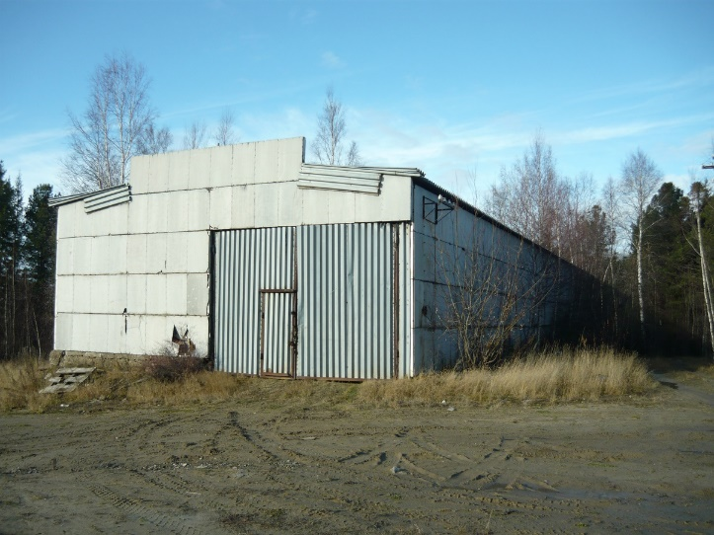
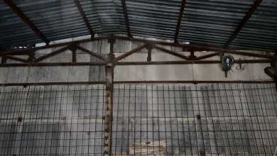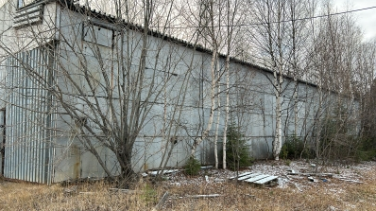

- Шаг повышения цены по каждому лоту: 1% от начальной цены соответствующего лота. Шаг повышения цены с учетом НДС.
- Время ожидания ценовых предложений: 10 (десять) минут на подтверждение начальной цены, далее время ожидания ценовых предложений после ставки составляет 10 (Десять) минут.
- Форма заявки: в соответствии с документацией об аукционе в электронной форме и регламентом ЭТП.
- Порядок подачи заявок: в соответствии с документацией об аукционе в электронной форме и регламентом ЭТП.
- Размер обеспечения заявки для участия в торгах (задаток) в электронной форме составляет: 10% (десять процентов) от начальной цены каждого лота, НДС не облагается.
15. Порядок внесения задатка и возврата: в соответствии с документацией об аукционе в электронной форме и регламентом ЭТП ГПБ https://etp.gpb.ru/.
16. Осмотр имущества проводится по предварительной записи у Организатора продажи. Заявки на осмотр принимаются с даты начала приема заявок.
Подача заявки на участие в аукционе является подтверждением того, что участник ознакомлен с техническим состоянием Имущества и согласен на приобретение Имущества в его фактическом состоянии.

ЭТАПЫ ПРОВЕДЕНИЯ АУКЦИОНА (ТОРГОВ)

Подача заявки на участие в аукционе
ЭТП обеспечивает для Участников торгов функционал подачи заявок на участие в аукционе.
Формирование и направление заявки на участие в процедуре производится Участником торгов в соответствии с Руководством пользователя ЭТП, которое размещается в открытой части ЭТП.
Срок представления (приема) заявок на участие в процедуре определяется Заказчиком в соответствии с данным извещением и документацией к процедуре.
Участник торгов вправе подать заявку на участие в процедуре реализации имущества в любой момент, начиная с момента размещения на сайте площадки извещения о проведении процедуры, и до предусмотренных извещением и документацией о процедуре даты и времени окончания срока подачи заявок. Заявки направляются Участником торгов на ЭТП в форме электронных документов, подписанных с помощью ЭП.
По факту поступления на ЭТП заявки на участие в процедуре, ЭТП осуществляет блокировку денежных средств на лицевом счете Участника торгов в размере суммы обеспечения заявки на участие в процедуре.
Участник торгов вправе отозвать заявку на участие в процедуре не позднее окончания срока подачи заявок в соответствии с Руководством пользователя ЭТП, которое размещается в открытой части ЭТП.
Подача заявителем заявки на участие в процедуре является согласием заявителя на списание денежных средств, находящихся на его лицевом счете в качестве платы за участие в процедуре в случае признания такого заявителя победителем, в размере, указанном в Регламенте ЭТП ГПБ.
Требования к Участникам:
Для участия в торгах необходимо зарегистрироваться на ЭТП ГПБ и внести обеспечение заявки в соответствии с регламентом ЭТП https://etp.gpb.ru/.
В установленный в извещении и аукционной документации срок представить:
заявку на участие в торгах, которая должна содержать следующие сведения: наименование, организационно-правовая форма, место нахождения, почтовый адрес заявителя, банковские реквизиты, номер ОГРН (для юридического лица); фамилия, имя, отчество, паспортные данные, сведения о месте жительства заявителя (для физического лица); номер контактного телефона, адрес электронной почты заявителя, ИНН; и приложить следующие документы:
сканированную копию выписки из ЕГРЮЛ (для юридического лица), выписку из ЕГРИП (для ИП) полученные не позднее, чем за 1 месяц до подачи заявки, сканированные копии документов, удостоверяющих личность (для физического лица и ИП), надлежащим образом заверенного перевода на русский язык документов о государственной регистрации юридического лица или государственной регистрации физического лица в качестве индивидуального предпринимателя в соответствии с законодательством соответствующего государства (для иностранного лица);
сканированную копию решения об одобрении или о совершении крупной сделки, сделки с заинтересованностью, если требование о необходимости наличия такого решения для совершения крупной сделки или сделки с заинтересованностью установлено законодательством Российской Федерации и (или) учредительными документами юридического лица и если для участника открытых торгов приобретение имущества или внесение задатка является крупной сделкой или сделкой с заинтересованностью; согласие собственника государственного или муниципального предприятия в случае, если это необходимо в соответствии с уставом предприятия (для юридического лица); нотариально удостоверенное согласие супруга на приобретение указанного имущества (для физического лица);
сканированную копию документа, подтверждающего полномочия руководителя;
доверенность или иной документ, подтверждающий полномочия лица, действовать от имени заявителя (в случае подачи заявки уполномоченным лицом);
информацию о цепочке собственников, включая бенефициаров (в том числе конечных), с подтверждением соответствующими документами.
Непредставление вышеперечисленных документов может служить основанием для не допуска к участию в аукционе.
Рассмотрение заявок и допуск к участию в торгах:
ЭТП обеспечивает для пользователей Организаторов / Заказчиков, функционал по рассмотрению заявок на участие в процедурах в соответствии с Руководством оператора ЭТП, которое размещается в открытой части ЭТП.
Сроки рассмотрения заявок устанавливаются Организатором в ходе публикации извещения о проведении процедуры и определяется собственными потребностями или внутренними регламентами (при их наличии) Организатора.
На ЭТП ведется учет принятых, возвращенных и отозванных заявок на участие в процедурах. В течение одного дня после окончания срока подачи заявок, установленного Организатором, заявки становятся доступны для рассмотрения.
Организатор производит рассмотрение заявок в срок рассмотрения, указанный им в процессе публикации извещения о проведении процедуры.
По итогам рассмотрения заявок Организатор принимает решение о допуске (об отказе в допуске) Пользователей к участию в торгах и формирует протокол рассмотрения заявок.

Участник не допускается к участию в торгах в следующих случаях:
заявка подана лицом, не уполномоченным Участником на осуществление таких действий;
представлены не все документы по перечню, опубликованному в Информационном сообщении о проведении торгов;
участником представлены недостоверные сведения.
Порядок проведения торгов:
Пользователь, допущенный к участию в торгах, приобретает статус Участника с момента оформления Протокола об определении Участников торгов.
ЭТП обеспечивает функционал проведения аукциона / редукциона. Инструкция по участию в аукционе доступна в Руководстве пользователя ЭТП, которое размещается в открытой части ЭТП.
ЭТП обеспечивает проведение аукциона в назначенные дату и время проведения, указанную в извещении при условии, что по итогам рассмотрения заявок к участию в процедуре были допущены не менее двух Участников торгов. Начало и окончание проведения аукциона, а также время поступления ценовых предложений определяется по времени сервера, на котором размещена ЭТП.
Сроки и шаг подачи ценовых предложений в ходе аукциона / редукциона указывается Организатором в извещении о проведении аукциона.
С момента начала проведения аукциона Участники торгов вправе подать свои предложения о цене договора.
Время, оставшееся до истечения срока подачи ценовых предложений, продлевается автоматически после поступления очередного предложения о цене договора.
Повышение начальной цены производится на «шаг аукциона», указанного Организатором при публикации извещения о проведении процедуры.
Участник аукциона не вправе подавать предложение о цене договора, равное предложению или меньшее, чем предложение о цене договора, которое было подано им ранее.
В случае если участник подал предложение о цене договора, равное цене, предложенной другим участником, лучшим признается предложение о цене договора, поступившее ранее других предложений.
Каждое ценовое предложение, подаваемое в ходе процедуры, подписывается ЭП.
В случае если с момента приема последнего предложения или с момента начала аукциона в течение времени ожидания поступления ценовых предложений, указанного в извещении о проведении процедуры, не было подано ни одного предложения, аукцион автоматически завершается.
Подведение итогов:
По факту завершения аукциона на ЭТП Организатору доступен функционал рассмотрения вторых заявок Участников торгов и принятия решения о выборе победителя.
Участник, который предложил наиболее высокую цену договора и заявка которого соответствует требованиям извещения и документации о процедуре, признается победителем.
По факту окончания процедуры Организатор / Заказчик публикует протокол подведения итогов. Такой протокол должен содержать:
наименование Участников торгов, подавших заявки;
наименование победителя;
указание мест, занятых другими участниками.
основание отклонения заявки с указанием пункта извещения, которому не соответствует заявка.
Торги признаются несостоявшимися в следующих случаях:
- при отсутствии заявок на участие в конкурентной процедуре, либо ни один из заявителей на участие не признан участником торгов;
- к участию в торгах допущен только один участник;
- ни один из участников не сделал ценовое предложение в ходе проведения конкурентной процедуры.
В случае признания торгов несостоявшимися Организатором торгов формируется протокол о признании процедуры несостоявшейся
Порядок заключения договора купли-продажи, порядок расчетов:
Договор купли-продажи заключается между Продавцом и Победителем торгов в срок не позднее 15 дней, отсчитываемых от даты оформления Протокола об итогах торгов.
Оплата имущества Победителем торгов осуществляется в порядке и сроки, установленные в договоре купли-продажи.
В случае уклонения (отказа) Победителя торгов от подписания протокола об итогах торгов, заключения в указанный срок договора купли-продажи Имущества или неисполнения в установленный срок обязательства по оплате Имущества, он лишается права на его приобретение и задаток ему не возвращается.
При уклонении (отказе) Победителя от исполнения условий договора купли-продажи, либо нарушения сроков оплаты по договору купли-продажи Имущества, задаток Победителю не возвращается, и остается в собственности Продавца, договор купли-продажи подлежит расторжению. Результаты аукциона в части утверждения Победителя аукциона Продавцом аннулируются.
В таком случае Продавец имеет право заключить договор купли-продажи Имущества с участниками аукциона, сделавшими предыдущие предложения по цене Имущества, путем последовательного направления таким участникам аукциона (начиная от участника, предложившего наибольшую цену, и заканчивая участником, предложившим наименьшую цену) оферты с указанием цены Имущества, которая не может быть ниже максимального предложения по цене Имущества данного участника. С участником аукциона (письменно выразившим намерение Продавцу на его оферту о приобретении Имущества) договор купли-продажи Имущества заключается в течение 30 (тридцати) календарных дней с даты ответа (согласия) участника аукциона на оферту Продавца. Указанный срок может быть продлен по соглашению Продавца и участника аукциона (путем обмена письмами).
Участникам аукциона, не ставшим Победителями, суммы внесенного ими задатка возвращаются в течение 5 (пяти) рабочих дней с даты оформления протокола об итогах аукциона по реквизитам Участника, указанным в соответствующем договоре.
В случае если аукцион был признан несостоявшимся по причине наличия только одного участника, реализация имущества может быть осуществлена путем направления такому участнику оферты с указанием цены, которая не может быть ниже начальной цены. В случае письменного согласия указанного единственного участника аукциона с ним заключается договор купли-продажи Имущества.
Переход права собственности на реализованное Имущество осуществляется в соответствии с договором купли-продажи.

